临淄区司法局2022年政府信息公开工作年度报告

本报告按照《中华人民共和国政府信息公开条例》要求编制，全文包括总体情况、主动公开政府信息情况、收到和处理政府信息公开申请情况、政府信息公开行政复议及行政诉讼情况、政府信息公开工作存在的主要问题及改进情况、其他需要报告的事项。本年度报告中所列数据统计期限从2022年1月1日到12月31日止。如对报告内容有疑问，请与临淄区司法局联系（地址：临淄区牛山路9号；邮编：255400；电话：0533-7220377；邮箱：lzqsfj@zb.shandong.cn）。
一、总体情况
2022年，临淄区司法局认真贯彻落实省市区政务公开工作部署要求，围绕法治政府建设，加大政务公开力度、拓宽政务公开渠道、强化重点领域信息公开，进一步提高政务公开质量，为经济社会高质量发展提供坚强法治保障。
（一）主动公开情况
根据年度工作安排，围绕法治政府建设、公共法律服务、法治乡村建设、法治社会和法治临淄建设等，加强信息主动公开，截止2022年12月31日，主动公开政府信息205条，其中，机构职能类4条，法规公文类12条，部门会议类1条，重大行政决策类4条，规划计划类1条，民生公益类1条，行政执法监督管理类13条，法治政府建设及业务工作类157条。
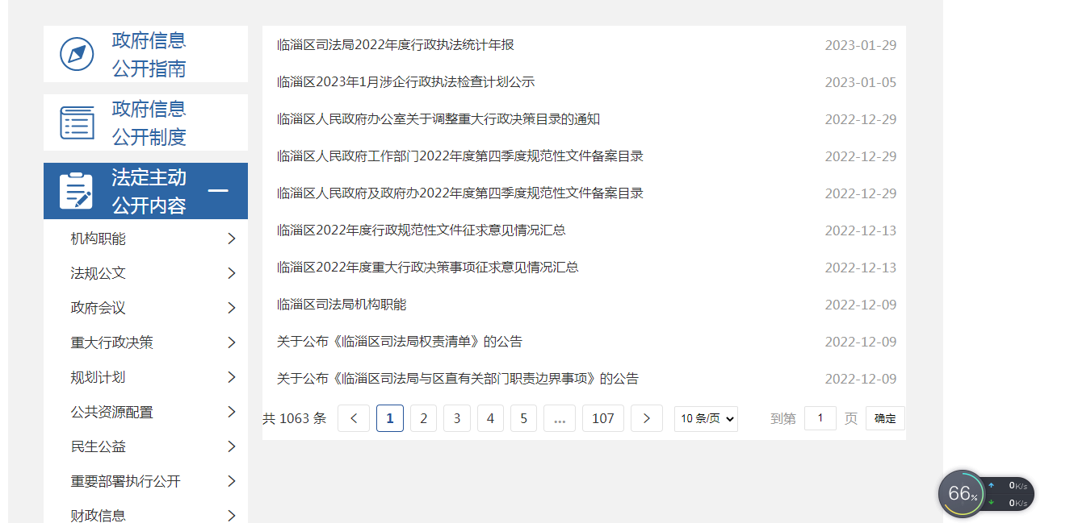
图1：主动公开信息截图
- 及时公开行政法规、规章和规范性文件。根据《政府信息公开条例》第二十条第（一）款要求，每季度公开了临淄区政府及政府办、政府工作部门行政规范性文件备案目录。
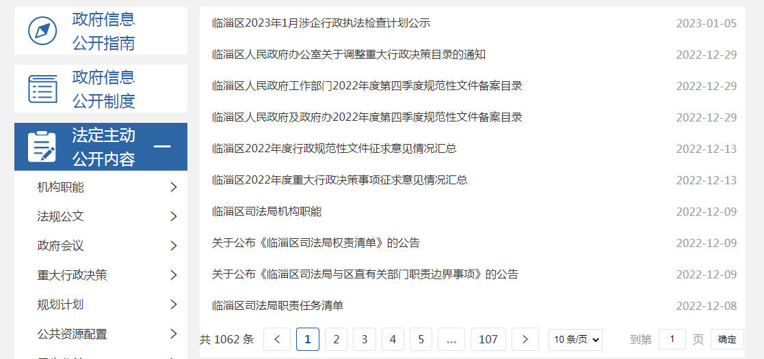
图2：行政规范性文件备案目录
- 及时公开行政执法信息。根据《政府信息公开条例》第二十条第（六）款要求，2021年我局对辖区内律师事务所、律师、律师协会、公证机构、公证员进行了随机抽查。共计抽查了1家律所、2个基层法律服务所、1名基层法律服务工作者、3名公证员。按月度公布了涉企行政执法检查计划。无行政处罚案件。
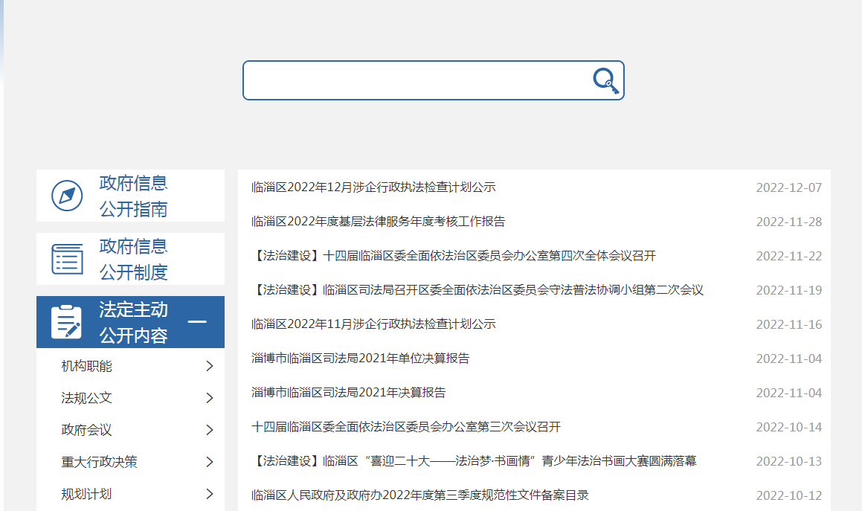

图3：行政执法信息公开
- 推进重点领域信息公开。开辟法治建设专栏，公开年度法治政府建设工作报告、行政指导工作方案等重要信息，方便群众查询、了解法治政府建设、营商环境优化政策等信息。
图4：重大行政决策事项目录
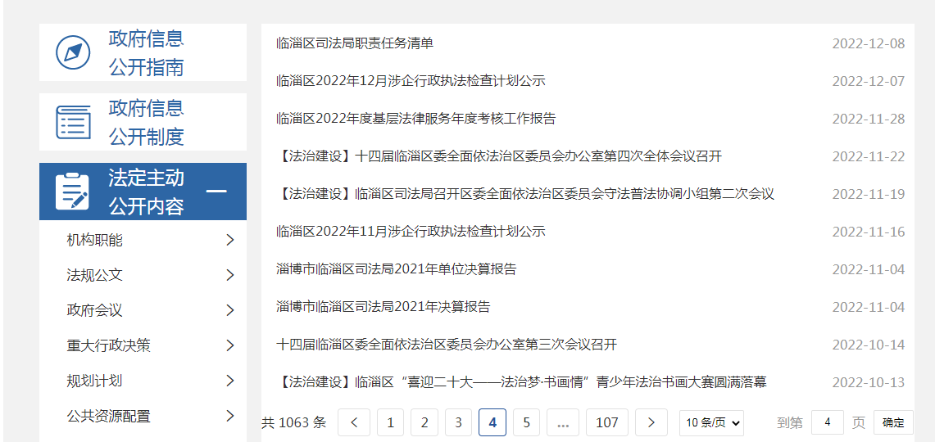
图5：法治建设专栏
（二）依申请公开情况
2022年，本单位共接收办理政府信息公开申请0件。
（三）政府信息管理
1.不断建立健全政务公开制度保障。完善政府信息公开工作指南和公开目录，定期进行检查，及时更新。
2.严格落实政府信息公开保密审查制度。规范审查流程，确保所有公开信息经审核后公开，无遗漏、无涉密信息。
（四）政府信息公开平台建设
1.加大新媒体普法力度。以《今日临淄》、融媒体中心《与法同行》等传统媒体普法为基础，抖音号、头条号、微信公众号等新媒体一体推进，采取以案释法形式，编制普法案例，拓展普法覆盖面和传播力。
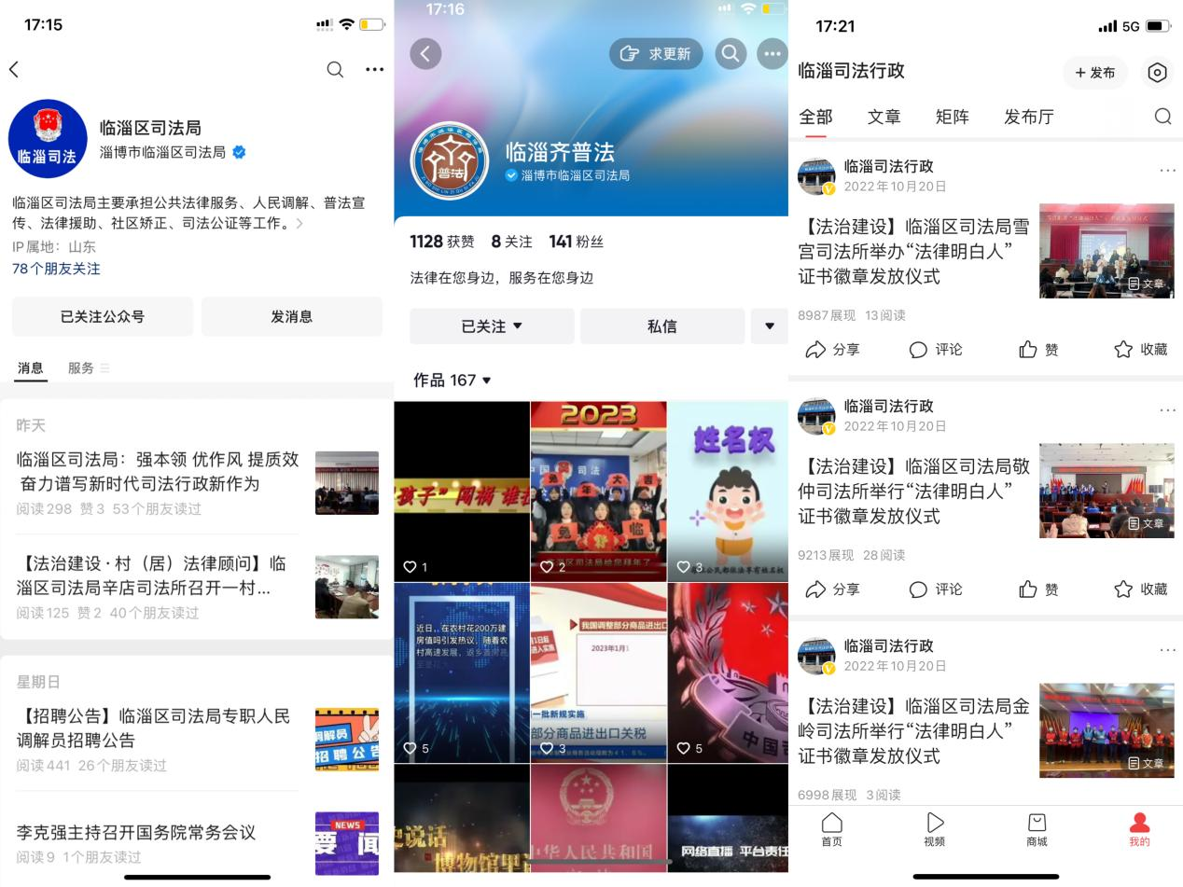
图6：政务公开新媒体
2.进一步优化政府信息公开平台。按照区政府政务公开办公室要求，不断完善政务公开内容，做好政府网站政务公开板块。
（五）监督保障
1.明确政府公开工作领导小组组成与职责，全面负责做好局机关政府信息公开管理工作。
2.制定《临淄区司法局2022年政务公开工作要点方案》和《2022年临淄区司法局政务公开培训计划》，组织召开政务公开工作推进会2次。
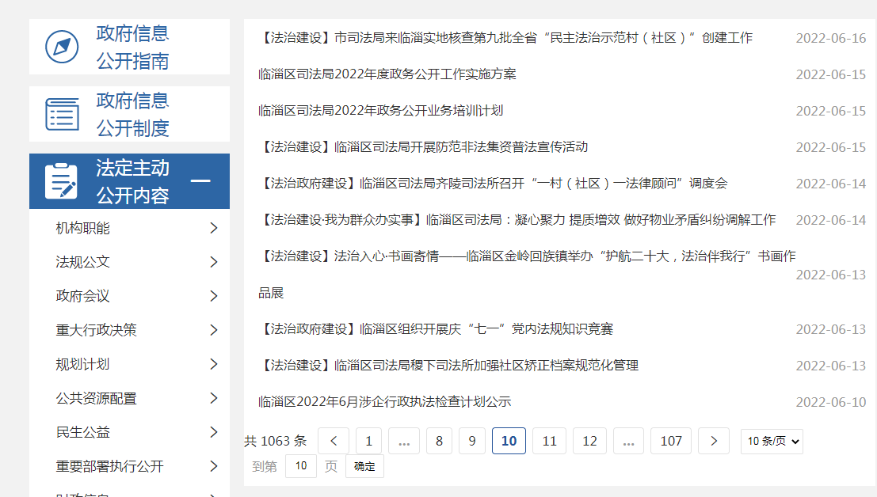
图7：政务公开保障
二、主动公开政府信息情况

第二十条 第（一）项
信息内容 | 本年制发件数 | 本年废止件数 | 现行有效件数
规章 | 0 | 0 | 0
行政规范性文件 | 0 | 0 | 0
第二十条 第（五）项
信息内容 | 本年处理决定数量
行政许可 | 0
第二十条 第（六）项
信息内容 | 本年处理决定数量
行政处罚 | 0
行政强制 | 0
第二十条 第（八）项
信息内容 | 本年收费金额（单位：万元）
行政事业性收费 | 0

三、收到和处理政府信息公开申请情况
（本列数据的勾稽关系为：第一项加第二项之和，等于第三项加第四项之和） |  |  | 申请人情况
 |  |  | 自然人 | 法人或其他组织 |  |  |  |  | 总计
 |  |  |  | 商业企业 | 科研机构 | 社会公益组织 | 法律服务机构 | 其他
一、本年新收政府信息公开申请数量 |  |  | 0 | 0 | 0 | 0 | 0 | 0 | 0
二、上年结转政府信息公开申请数量 |  |  | 0 | 0 | 0 | 0 | 0 | 0 | 0
三、本年度办理结果 | （一）予以公开 |  | 0 | 0 | 0 | 0 | 0 | 0 | 0
 | （二）部分公开（区分处理的，只计这一情形，不计其他情形） |  | 0 | 0 | 0 | 0 | 0 | 0 | 0
 | （三）不予公开 | 1．属于国家秘密 | 0 | 0 | 0 | 0 | 0 | 0 | 0
 |  | 2．其他法律行政法规禁止公开 | 0 | 0 | 0 | 0 | 0 | 0 | 0
 |  | 3．危及“三安全一稳定” | 0 | 0 | 0 | 0 | 0 | 0 | 0
 |  | 4．保护第三方合法权益 | 0 | 0 | 0 | 0 | 0 | 0 | 0
 |  | 5．属于三类内部事务信息 | 0 | 0 | 0 | 0 | 0 | 0 | 0
 |  | 6．属于四类过程性信息 | 0 | 0 | 0 | 0 | 0 | 0 | 0
 |  | 7．属于行政执法案卷 | 0 | 0 | 0 | 0 | 0 | 0 | 0
 |  | 8．属于行政查询事项 | 0 | 0 | 0 | 0 | 0 | 0 | 0
 | （四）无法提供 | 1．本机关不掌握相关政府信息 | 0 | 0 | 0 | 0 | 0 | 0 | 0
 |  | 2．没有现成信息需要另行制作 | 0 | 0 | 0 | 0 | 0 | 0 | 0
 |  | 3．补正后申请内容仍不明确 | 0 | 0 | 0 | 0 | 0 | 0 | 0
 | （五）不予处理 | 1．信访举报投诉类申请 | 0 | 0 | 0 | 0 | 0 | 0 | 0
 |  | 2．重复申请 | 0 | 0 | 0 | 0 | 0 | 0 | 0
 |  | 3．要求提供公开出版物 | 0 | 0 | 0 | 0 | 0 | 0 | 0
 |  | 4．无正当理由大量反复申请 | 0 | 0 | 0 | 0 | 0 | 0 | 0
 |  | 5．要求行政机关确认或重新出具已获取信息 | 0 | 0 | 0 | 0 | 0 | 0 | 0
 | （六）其他处理 | 1.申请人无正当理由逾期不补正、行政机关不再处理其政府信息公开申请 | 0 | 0 | 0 | 0 | 0 | 0 | 0
 |  | 2.申请人逾期未按收费通知 要求缴纳费用、行政机关不再处理其政府信息公开申请 | 0 | 0 | 0 | 0 | 0 | 0 | 0
 |  | 3.其他 | 0 | 0 | 0 | 0 | 0 | 0 | 0
 | （七）总计 |  | 0 | 0 | 0 | 0 | 0 | 0 | 0
四、结转下年度继续办理 |  |  | 0 | 0 | 0 | 0 | 0 | 0 | 0

四、政府信息公开行政复议、行政诉讼情况
行政复议 |  |  |  |  | 行政诉讼
结果维持 | 结果纠正 | 其他结果 | 尚未审结 | 总计 | 未经复议直接起诉 |  |  |  |  | 复议后起诉
 |  |  |  |  | 结果维持 | 结果纠正 | 其他结果 | 尚未审结 | 总计 | 结果维持 | 结果纠正 | 其他结果 | 尚未审结 | 总计
0 | 0 | 0 | 0 | 0 | 0 | 0 | 0 | 0 | 0 | 0 | 0 | 0 | 0 | 0

五、存在的主要问题及改进情况
（一）存在的主要问题：一是政务公开的及时性、全面性还有待提高，信息公开工作人员业务能力有待加强；二是主动公开的广度、深度还不够，公开的内容和种类还有待进一步延伸和细化。
（二）改进情况：一是加强工作人员信息公开培训和教育，提高信息公开工作业务能力和水平；二是充分发挥政务新媒体在法律服务、普法宣传的作用，积极运用政务新媒体推进本单位政务公开工作。
六、其他需要报告的事项
（一）收取信息处理费情况。本年度未有收取信息处理费情况。
（二）人大代表建议和政协提案办理情况。2022年，区政府办公室共承办人大代表建议2件，办复率100%；承办政协提案2件，办复率100%。
（三）年度工作要点落实情况。按照本部门职责，做好2022年区政府工作报告主要任务目标落实情况；做好本部门财政预算、决算公开；做好重要文件的解读公开，对主动公开的行政规范性文件进行解读；做好部门会议公开工作；做好本部门信箱和网站互动平台答复工作，做到按时、合法、合规答复。
（四）政务公开工作创新情况。进一步加强政务新媒体建设，在政府网站更新并链接了政务新媒体账号信息，推动了司法行政信息公开渠道多元化。

临淄区司法局
2023年1月31日

